**МИНИСТЕРСТВО НАУКИ И ВЫСШЕГО ОБРАЗОВАНИЯ РФ**

**Федеральное государственное бюджетное образовательное учреждение высшего образования**

**«Московский Авиационный Институт»**

**(Национальный Исследовательский Университет)**

**Институт: №8 «Информационные технологии   
и прикладная математика»   
Кафедра: 806 «Вычислительная математика   
и программирование»**

Лабораторная работа № 5  
по курсу «Численные методы»

Группа: М8О-407Б-21

Студент: И. А. Лютоев

Преподаватель: Ю.В. Сластушенский

Оценка:

Дата: 26.12.2024

Москва, 2024

**ОГЛАВЛЕНИЕ**

**1** **Тема** 3

**2** **Задание** 3

**3** **Теория** 4

**4** **Листинг кода** 8

**5** **Выводы** 13

**6** **Список используемой литературы** 14

# **Тема**

Используя явную и неявную конечно-разностные схемы, а также схему Кранка - Николсона, решить начально-краевую задачу для дифференциального уравнения параболического типа.

# **Задание**

Используя явную и неявную конечно-разностные схемы, а также схему Кранка - Николсона, решить начально-краевую задачу для дифференциального уравнения параболического типа. Осуществить реализацию трех вариантов аппроксимации граничных условий, содержащих производные: двухточечная аппроксимация с первым порядком, трехточечная аппроксимация со вторым порядком, двухточечная аппроксимация со вторым порядком. В различные моменты времени вычислить погрешность численного решения путем сравнения результатов с приведенным в задании аналитическим решение. Исследовать зависимость погрешности от сеточных параметров.

Вариант 12:

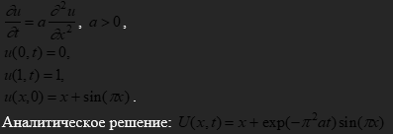

# **Теория**

Метод явной схемы

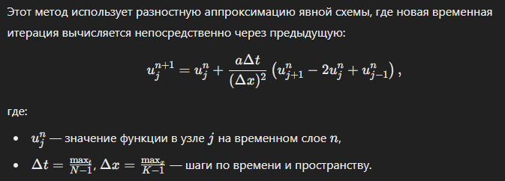

Метод неявной схемы

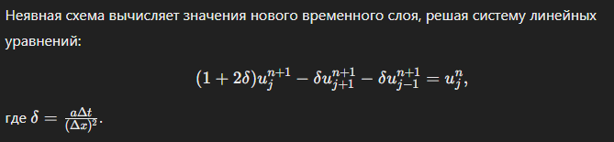

Схема Кранка-Николсона

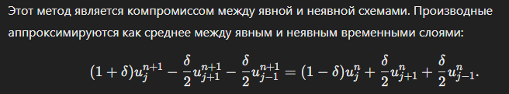

# **Листинг кода**

Так как код слишком большой для того, чтобы вставлять его в отчёт, я разместил его на стороннем сервисе и просто прикреплю ссылку на работу в .ipynb формате:

<https://github.com/WhatTheMUCK/Numerical-Methods/tree/main/lab5-6>

Сравнение аналитического решения и приближённых в разные моменты времени:

При сеточных параметрах:

N = 100 # Количество разбиений по x

K = 100 # Количество разбиений по t

Графики значений

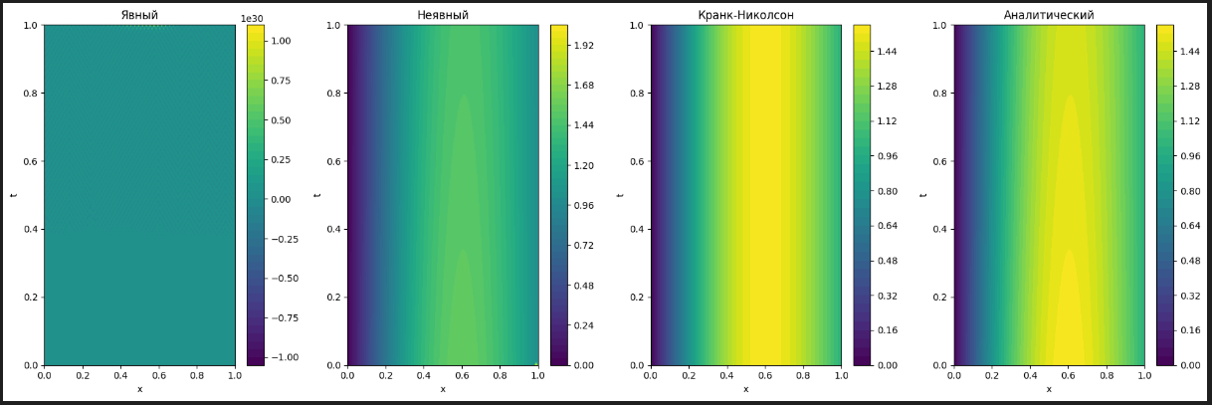

Графики ошибки

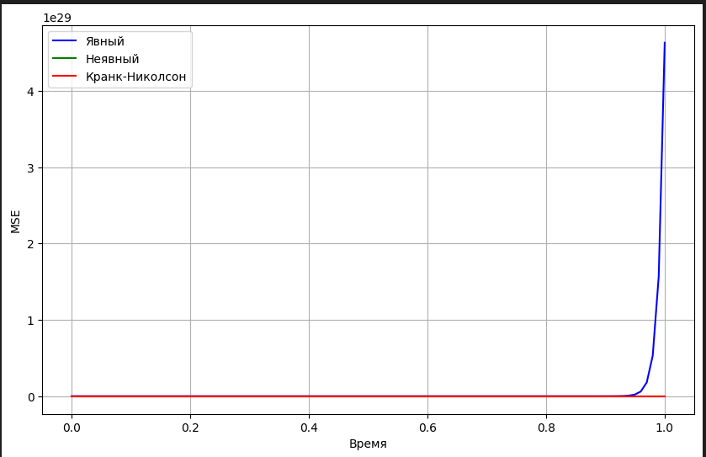**Выводы**

Как мы можем увидеть, явный метод не дал нам хороших результатов из-за условий устойчивости, остальные же методы показали себя крайне приближенными к аналитическому решению.

# **Список используемой литературы**

1. Раздел 5. Численные методы решения дифференциальных уравнений с частными производными // Методические материалы. – URL: <https://mainfo.ru/mietodichieskiie-matierialy/> (дата обращения: 26.11.2024).